Guía n°6
Tema: “Planificación de elaboración de objetos tecnológicos”

Mi nombre es: _____________________________________________________ Fecha: 9 de mayo 2024

- En la guía anterior conocimos los inventos griegos y romanos.
Ahora compararemos la vestimenta de la vida griega con la vestimenta de nuestra actualidad.
Para ello, observa la imagen de cómo vestían antiguamente los griegos.
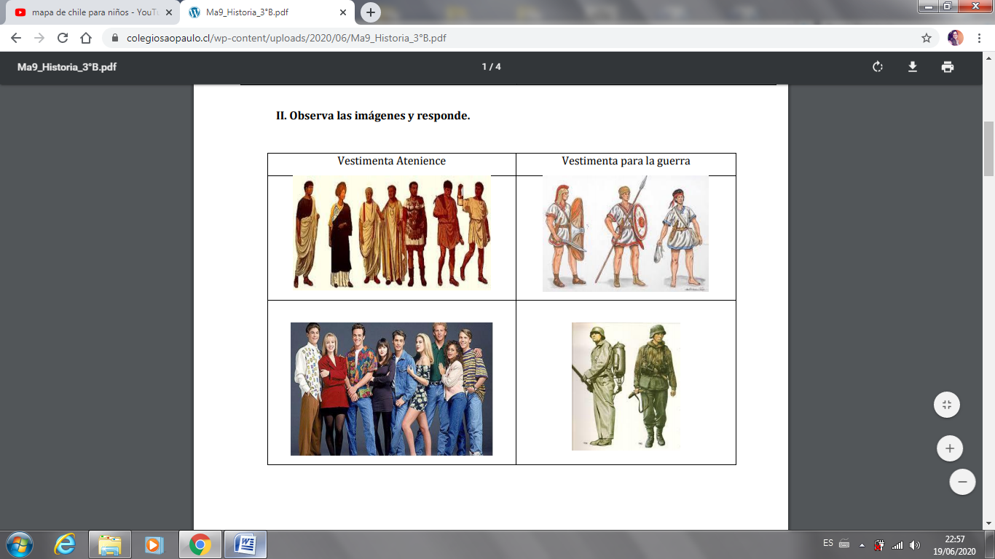
Vestimenta ateniense

- Ahora dibuja y diseña el vestuario de una mujer y un hombre en la actualidad.

Mujer | Hombre

- Nombra las diferencias de la vestimenta ateniense (griegos) con la vestimenta de la actualidad.

______________________________________________________________________________
______________________________________________________________________________
______________________________________________________________________________
______________________________________________________________________________
- Averigua la vestimenta de los militares actuales de Chile y dibújalos.

